**北京市不动产登记领域网上办事服务平台**

**网上服务平台税费同缴业务**

**操 作 手 册**

北京市规划和自然资源委员

**目 录**

1 网上服务平台税费同缴操作说明 3

1.1 查询业务信息 3

1.2 税费同缴-银联付款 4

# 网上服务平台税费同缴操作说明

适用范围：本功能适用于在北京市不动产登记领域网上办事服务平台上办理的涉税及缴纳登记费的业务，通过登记部门审核完成后，总额低于100万元即可进行在线税费同缴操作。

## 查询业务信息

（1）登录系统后，点击【税费缴纳】，选择【税费同缴】，进入【税费同缴】页面。

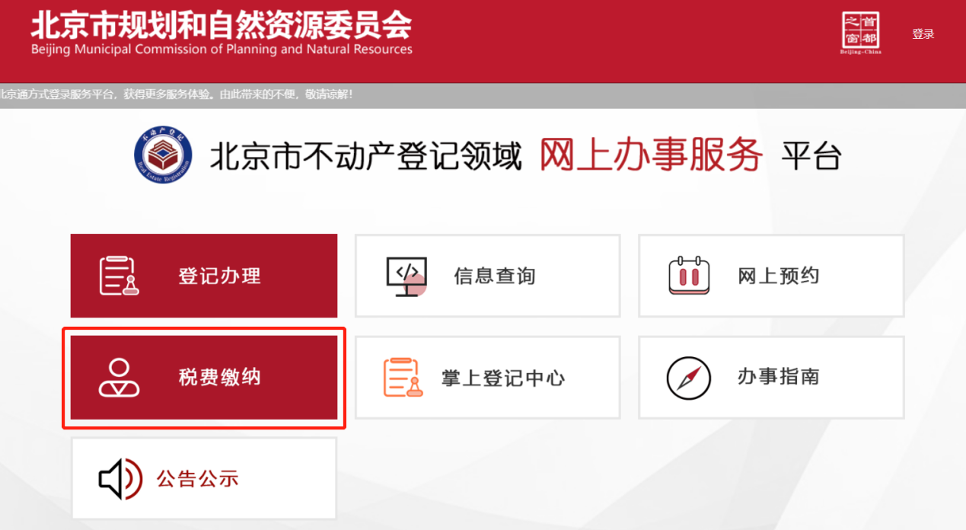

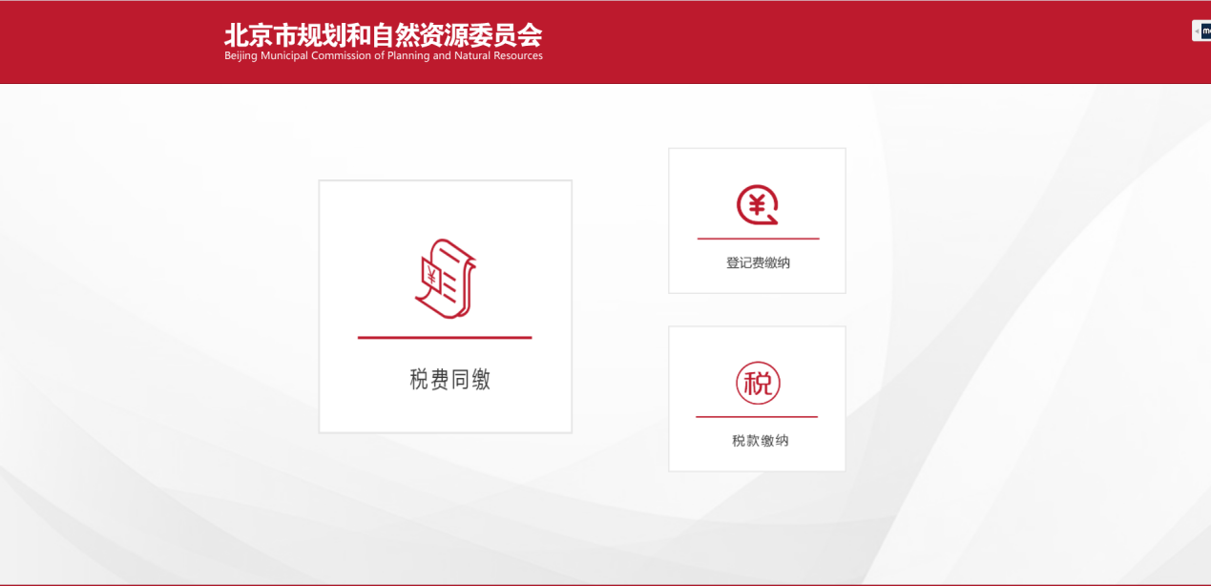

（2）录入业务编号，点击【查询】，查询出业务信息。

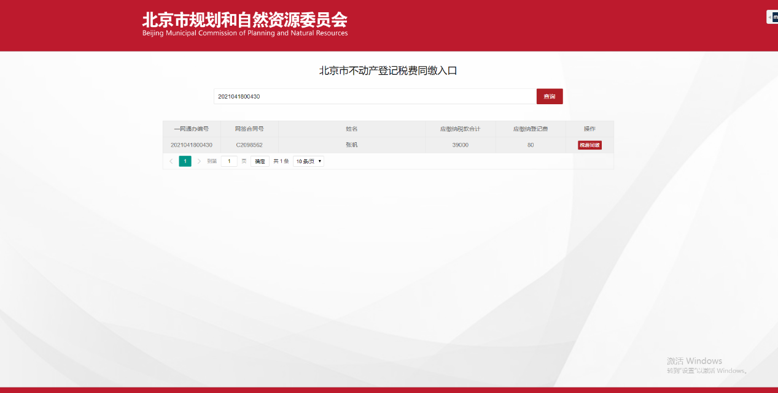

## 税费同缴-银联付款

1. 点击条目后的【税费同缴】按钮，系统弹出确认提示，点击【确定】，跳转至支付页面。

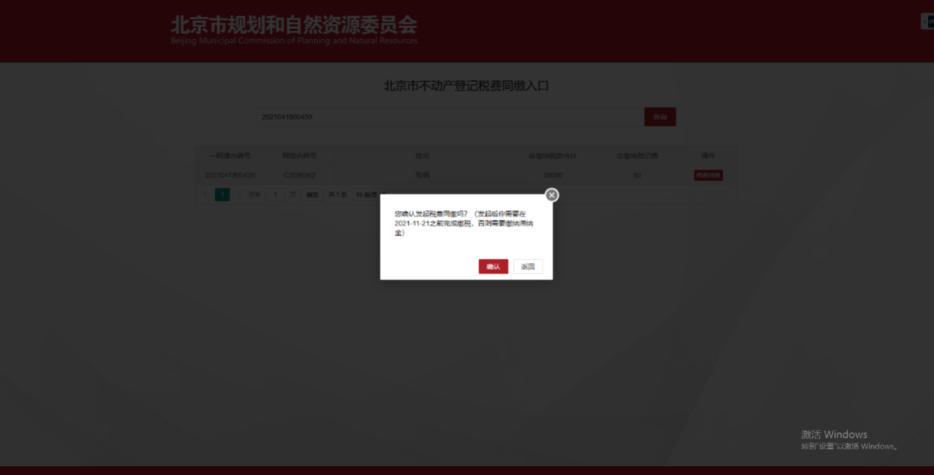

1. 在支付页面，录入【支付卡号】，登录银联系统，点击【登录付款】，付款成功。系统给出提示，您已成功支付。

